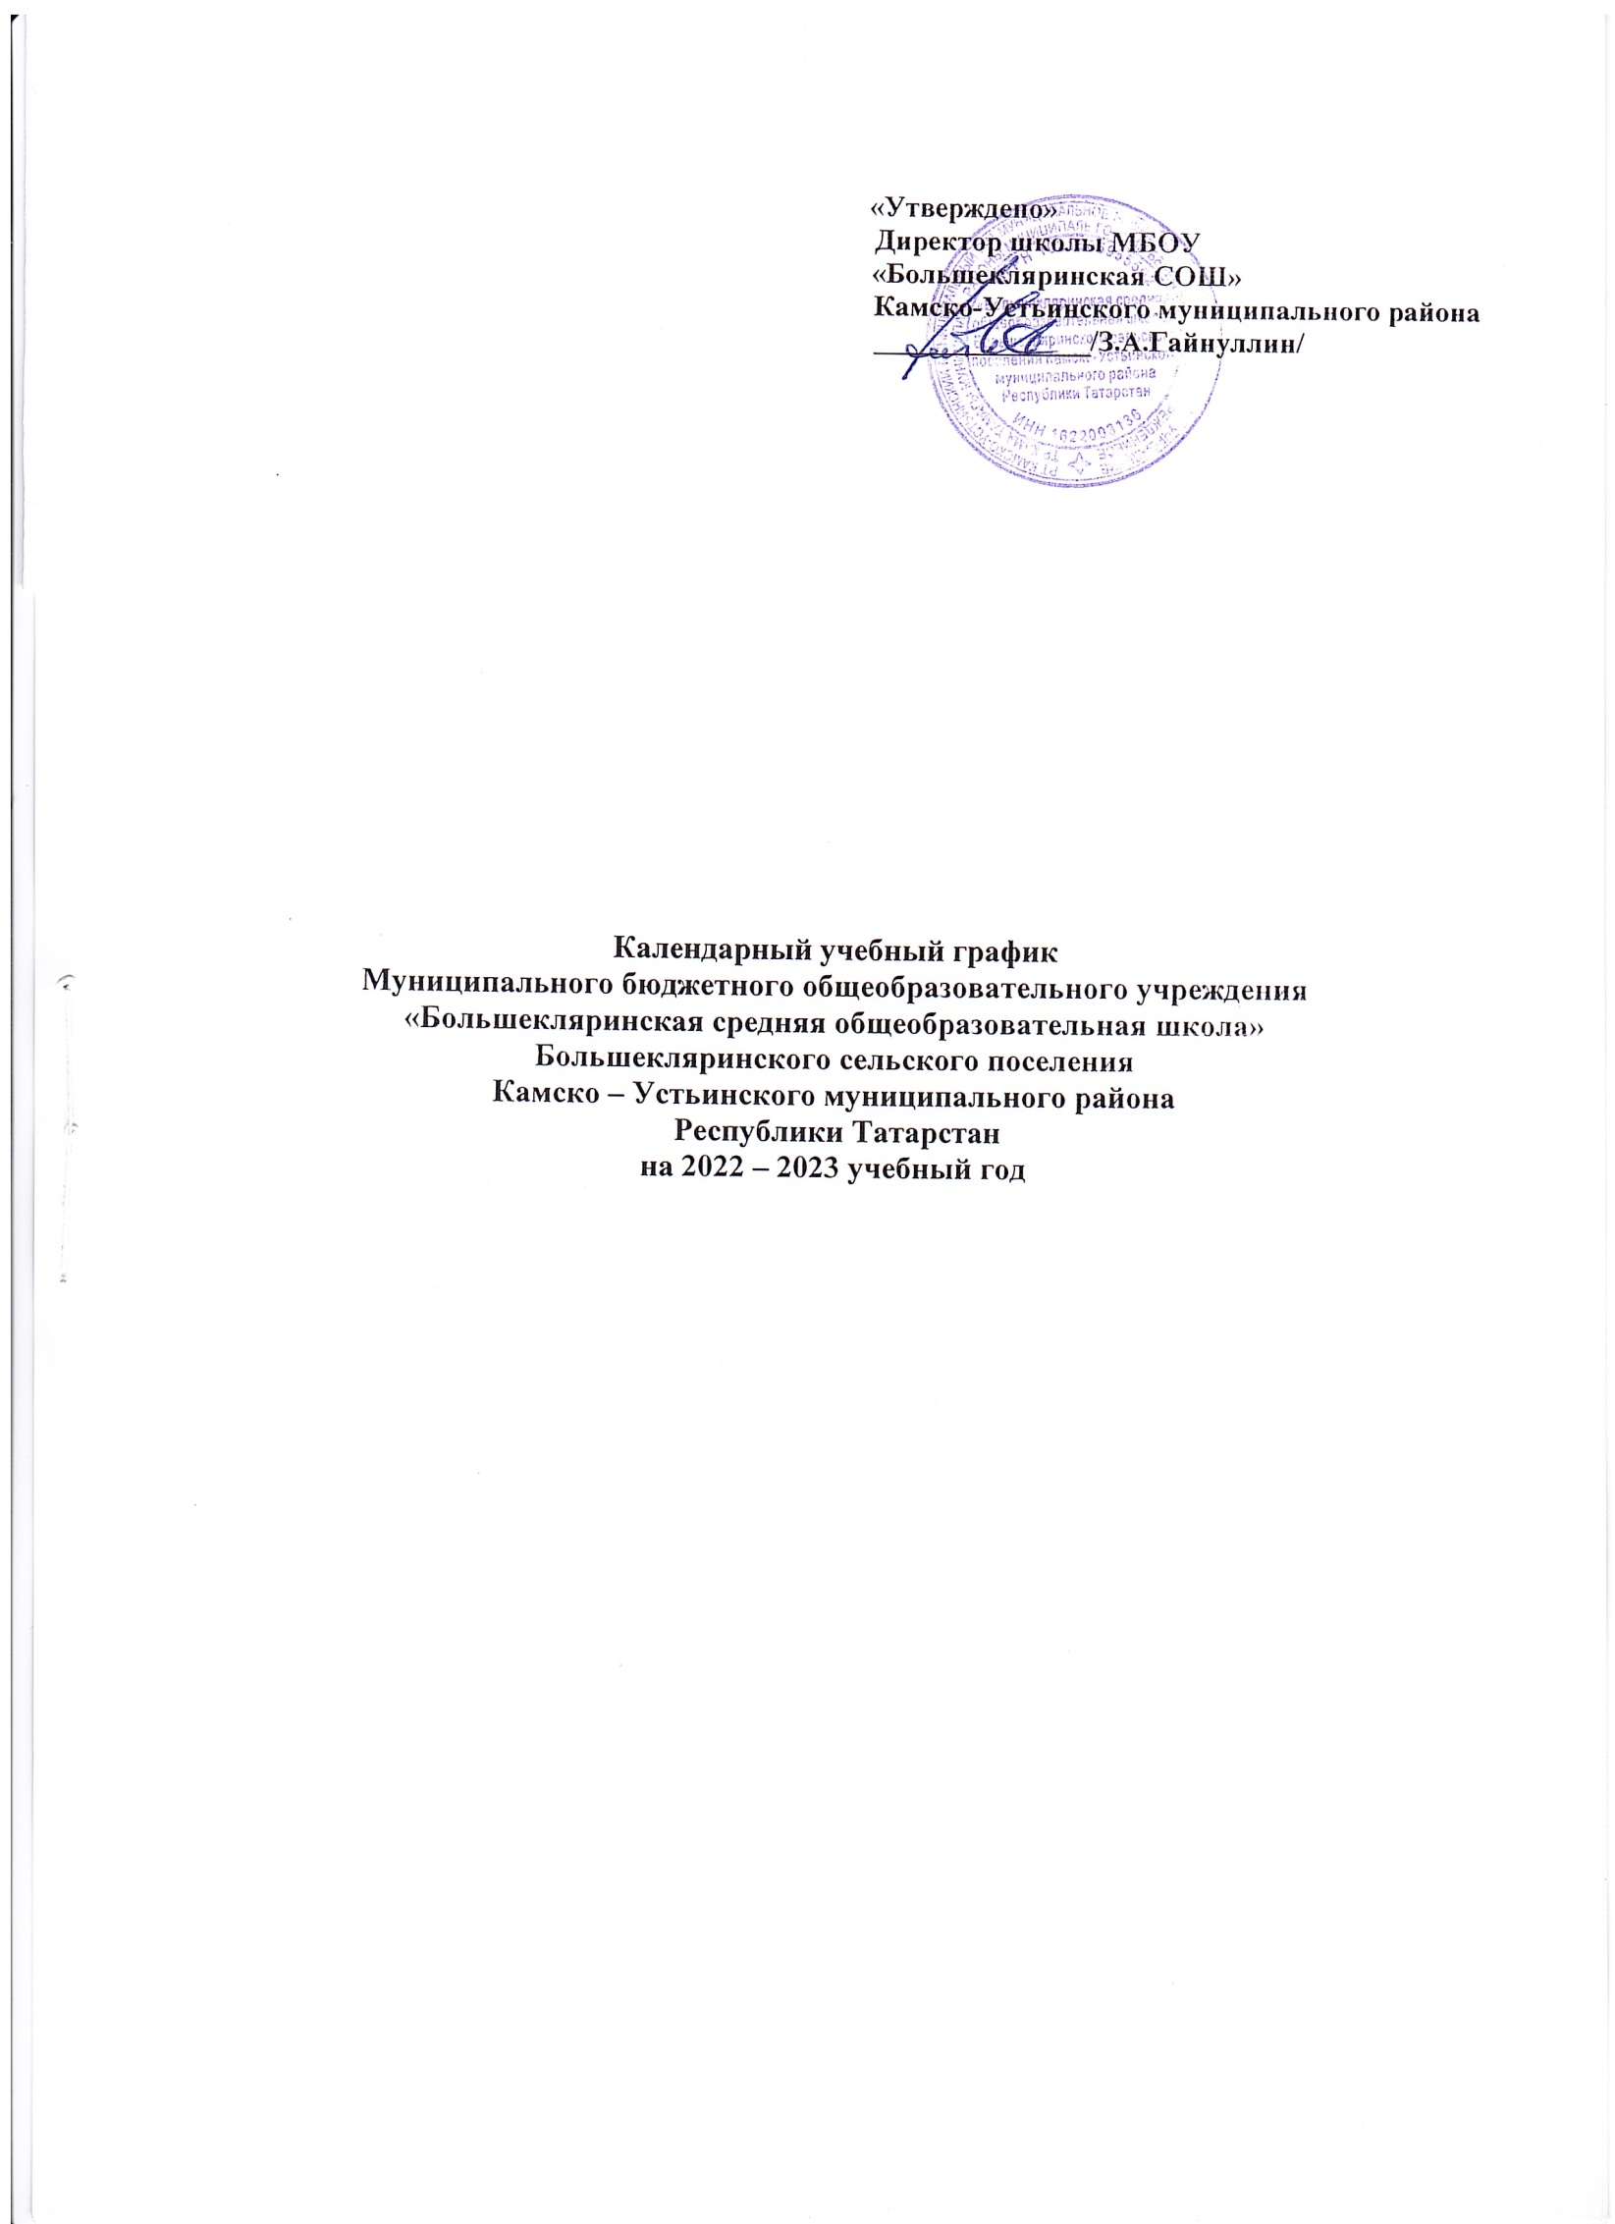

1. Продолжительность учебного года в МБОУ «Большекляринская средняя общеобразовательная школа»:
- начало учебного года – 01.09.2022 г.
- продолжительность учебного года: в 1 классе – 33 недели;
во 2-4, 6 – 8, 10 классах – не менее 35 недели;
в 5, 9, 11 классах – 34 недели.
2. Количество классов-комплектов в каждой параллели:
Всего: 11 классов
Класс | 1 | 2 | 3 | 4 | 5 | 6 | 7 | 8 | 9 | 10 | 11
Количество | 1 | 1 | 1 | 1 | 1 | 1 | 1 | 1 | 1 | 1 | 1
3. Регламентирование образовательного процесса на учебный год
3.1. учебный год делится:

На первый уровень обучения:
- в 1 классе на четверти:
 | Дата |  | Продолжительность  (количество учебных недель)
 | Начало четверти | Окончание четверти | Продолжительность  (количество учебных недель)
1 четверть | 01.09.2022 | 28.10.2022 | 8
2 четверть | 07.11.2022 | 27.12.2022 | 8
3 четверть | 09.01.2023 | 24.03.2023 | 10
4 четверть | 03.04.2023 | 25.05.2023 | 7

- во 2 - 4 классах на четверти:
 | Дата |  | Продолжительность  (количество учебных недель)
 | Начало четверти | Окончание четверти | Продолжительность  (количество учебных недель)
1 четверть | 01.09.2022 | 28.10.2022 | 8
2 четверть | 07.11.2022 | 27.12.2022 | 8
3 четверть | 09.01.2023 | 24.03.2023 | 11
4 четверть | 03.04.2023 | 31.05.2023 | 8

На втором уровне обучения:
- в 5-8-х классах на четверти:
 | Дата |  | Продолжительность  (количество учебных недель)
 | Начало четверти | Окончание четверти | Продолжительность  (количество учебных недель)
1 четверть | 01.09.2022 | 28.10.2022 | 8
2 четверть | 07.11.2022 | 27.12.2022 | 8
3 четверть | 09.01.2023 | 24.03.2023 | 11
4 четверть | 03.04.2023 | 31.05.2023 | 8

- в 9 классе на четверти:
 | Дата |  | Продолжительность (количество учебных недель)
 | Начало четверти | Окончание четверти | Продолжительность (количество учебных недель)
1 четверть | 01.09.2022 | 28.10.2021 | 8
2 четверть | 07.11.2022 | 27.12.2022 | 8
3 четверть | 09.01.2023 | 24.03.2023 | 11
4 четверть | 03.04.2023 | 25.05.2023 | 7

На третьем уровне обучения:
- в 10 классе на полугодия:
 | Дата |  | Продолжительность (количество учебных недель)
 | Начало полугодия | Окончание полугодия | Продолжительность (количество учебных недель)
1 полугодие | 01.09.2022 | 27.12.2022 | 16
2 полугодие | 09.01.2023 | 31.05.2023 | 19

- в 11 классе:
 | Дата |  | Продолжительность (количество учебных недель)
 | Начало полугодия | Окончание полугодия | Продолжительность (количество учебных недель)
1 полугодие | 01.09.2022 | 27.12.2022 | 16
2 полугодие | 09.01.2023 | 25.05.2023 | 18

3.2. продолжительность каникул в течение учебного года:
 | Дата начала каникул | Дата окончания каникул | Продолжительность  в днях
Осенние | 29.10.2022 | 06.11.2022 | 9
Зимние | 28.12.2022 | 08.01.2023 | 12
Весенние | 25.03.2023 | 02.04.2023 | 9

3.3. для учащихся 1 класса устанавливаются дополнительные каникулы с 20.02.2023 г. по 26.02.2023 г. (7 дней).
4. Регламентирование образовательного процесса на неделю:
Продолжительность рабочей недели:
- 5-дневная рабочая неделя в 1 классе;
- 6-дневная рабочая неделя во 2-11 классах.
5. Регламентирование образовательного процесса на день:
- МБОУ «Большекляринская СОШ» работает в одну смену;
- продолжительность урока:
1 класс – 35 минут сентябрь-декабрь; 40 минут – январь-май;
2 - 11 классы – 45 минут;
- режим учебных занятий 1 класса ( сентябрь – декабрь):
Начало | Режимное мероприятие | Окончание
8.30 | 1 урок | 9.05
9.05 | 1 перемена | 9.25
9.25 | 2 урок | 10.00
10.00 | 2 перемена (организация питания, динамическая пауза) | 10.25
10.25 | 3 урок | 11.00
11.00 | 3 перемена | 11.25
11.25 | 4 урок | 12.00
12.00 | 4 перемена | 12.20
12.20 | 5 урок | 12.55

- режим учебных занятий 1 класса (январь - май):
Начало | Режимное мероприятие | Окончание
8.30 | 1 урок | 9.10
9.10 | 1 перемена | 9.20
9.20 | 2 урок | 10.00
10.00 | 2 перемена (организация питания, динамическая пауза) | 10.40
10.40 | 3 урок | 11.20
11.20 | 3 перемена | 11.35
11.35 | 4 урок | 12.15
12.15 | 4 перемена | 12.30
12.30 | 5 урок | 13.10

- режим учебных занятий 2 - 11 классов:

Начало | Режимное мероприятие | Окончание
8.30 | 1 урок | 9.15
9.15 | 1 перемена | 9.25
9.25 | 2 урок | 10.10
10.10 | 2 перемена | 10.20
10.20 | 3 урок | 11.05
11.05 | 3 перемена | 11.25
11.25 | 4 урок | 12.10
12.10 | 4 перемена | 12.20
12.20 | 5 урок | 13.05
13.05 | 5 перемена | 13.15
13.15 | 6 урок | 14.00
14.00 | 6 перемена | 14.1 0
14.10 | 7 урок | 14.45

- режим учебных занятий 1 - 11 классов в понедельник каждой учебной недели:

Начало | Режимное мероприятие | Окончание
8.00 | Урок - «Разговоры о важном» | 8.30
8.30 | перемена | 8.40
8.40 | 1 урок | 9.25
9.25 | 1 перемена | 9.35
9.35 | 2 урок | 10.20
10.20 | 2 перемена | 10.30
10.30 | 4 урок | 11.15
11.15 | 3 перемена | 11.35
11.35 | 5 урок | 12.20
12.20 | 4 перемена | 12.30
12.30 | 5 урок | 13.15
13.15 | 5 перемена | 13.25
13.25 | 6 урок | 14.10
14.10 | 6 перемена | 14.20
14.20 | 7 урок | 14.55

6. Организация промежуточной и итоговой аттестации:
- промежуточная аттестация во 1 – 11 классах проводится согласно локально-нормативным актам ОУ;
- итоговая аттестация в 9 и 11 классах проводится соответственно срокам, установленным Министерством образования и науки РФ на данный учебный год.

7. Военно-полевые сборы проводятся по графику МКУ «Управление образования» Камско-Устьинского муниципального района Республики Татарстан в количестве 35 часов.

